execuția bugetului general consolidat
31 MARTIE 2021

Execuția bugetului general consolidat în primele trei luni ale anului 2021 s-a încheiat cu un deficit de 14,63 mld lei (1,28% din PIB) în scădere, față de deficitul de 18,06 mld lei (1,71% din PIB), înregistrat la aceeaşi perioadă a anului 2020.

Sume în valoare de 6,06 mld lei (0,53% din PIB) au fost lăsate în mediul economic prin investiții și cheltuieli excepționale alocate pentru combaterea efectelor epidemiei de COVID-19. (Anexa nr. 1 și Anexa nr. 2).
Astfel, în perioada ianuarie-martie 2021 cheltuielile de investiții au fost cu 2,21 mld lei mai mari față de aceeași perioadă a anului precedent și plățile cu caracter excepțional generate de epidemia COVID-19 au fost de 3,85 mld lei.

- veniturile bugetului general consolidat
Veniturile bugetului general consolidat au însumat 85,79 mld lei în primele trei luni ale anului 2021, cu 18,8% mai mari față de trimestrul I 2020 și cu 14,9% mai mari față de trimestrul I 2019. Acest avans însemnat se datorează atât efectului de bază redus aferent lunii martie 2020, când s-au adoptat măsuri fiscale menite să sprijine contribuabilii în contextul pandemiei (preponderent amânarea termenului de plată a obligațiilor fiscale), cât și recuperării parțiale a unor categorii de venituri.
Majoritatea categoriilor de încasări au înregistrat evoluții nominale pozitive, cele mai pronunțate remarcându-se în cazul TVA, contribuțiilor de asigurări, impozitelor pe proprietate și fondurilor europene.

Încasările din impozitul pe salarii și venit au totalizat 6,75 mld lei în perioada ian-mar 2021, consemnând o creștere de 12,7% (an/an). Un aport însemnat la acest avans l-a avut dinamica încasărilor din impozitul aferent pensiilor (+47,4%), respectiv impozitul pe dividende (+16,3%), în timp ce veniturile din impozitul pe salarii au sporit cu 10,0% - o dinamică dublă față de cea a fondului de salarii din economie de 5,0% (Fig. 1).
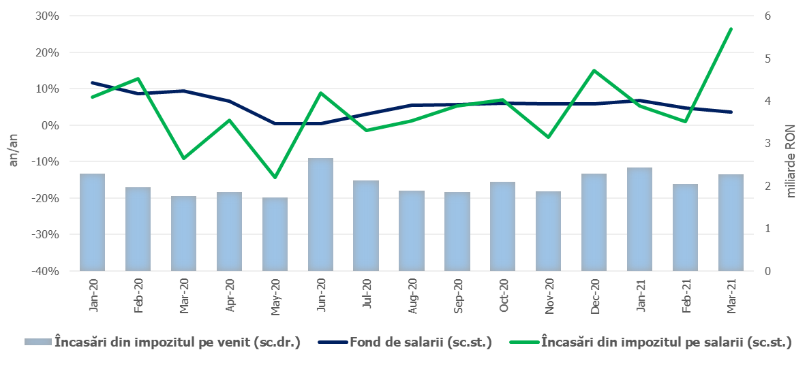
Sursa: MF, INS, calcule proprii
Fig.1 Impozitul pe venit
Contribuțiile de asigurări au înregistrat 30,50 mld lei în primele trei luni ale anului 2021, consemnând o creștere de 11,6% (an/an). Ca și în cazul impozitului pe venit, evoluția este superioară dinamicii fondului de salarii și se datorează atât bazei reduse din martie 2020, cât recuperării unor venituri din contribuții aferente anului trecut.
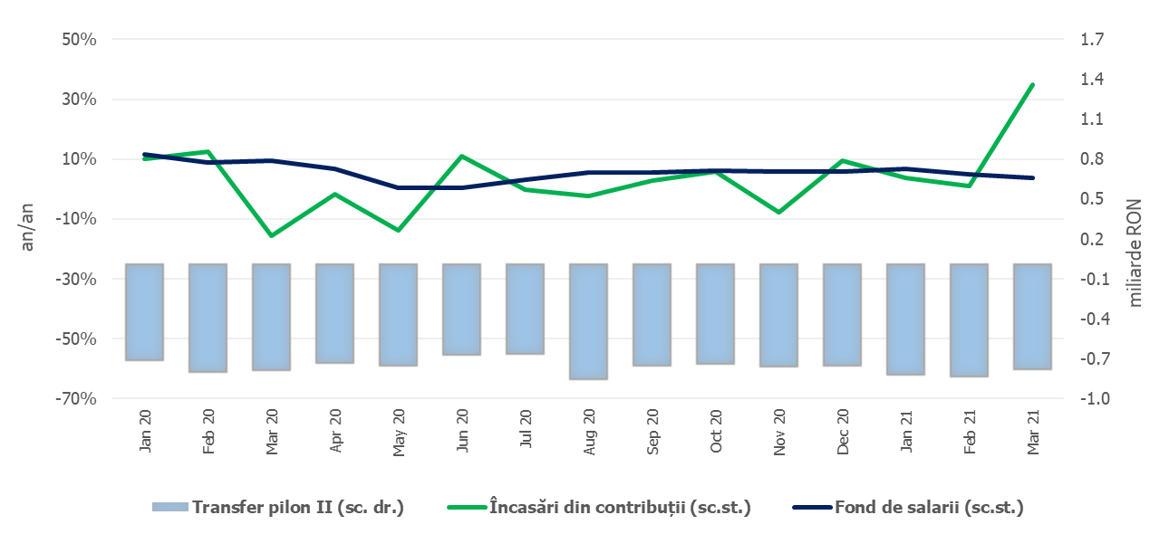
Sursa: MF, INS, calcule proprii
Fig.2. Contribuții de asigurări
Încasările din impozitul pe profit au însumat 3,86 mld lei în primul trimestru din 2021, în creștere cu 34,9% (an/an). Acest avans a fost determinat de principala componentă – încasările din impozitul pe profit de la agenții economici, cu o dinamică pozitivă de 39,0% (an/an).
Încasările nete din TVA au înregistrat 16,95 mld lei în primele trei luni ale anului curent, în creștere cu 37,9% (an/an). În același timp, restituirile de TVA au însumat 6,29 mld lei în perioada analizată, nivel inferior celui înregistrat în primul trimestru al anului precedent. Aceste evoluții au fost influențate atât de baza comparabilă a lunii martie 2020 - când au fost implementate măsurile de amânare a termenului de plată a TVA și de accelerare a rambursărilor de TVA, cu scopul de a asigura companiilor un nivel de lichiditate suplimentar în contextul crizei, cât și de recuperarea parțială a TVA aferentă anului 2020.
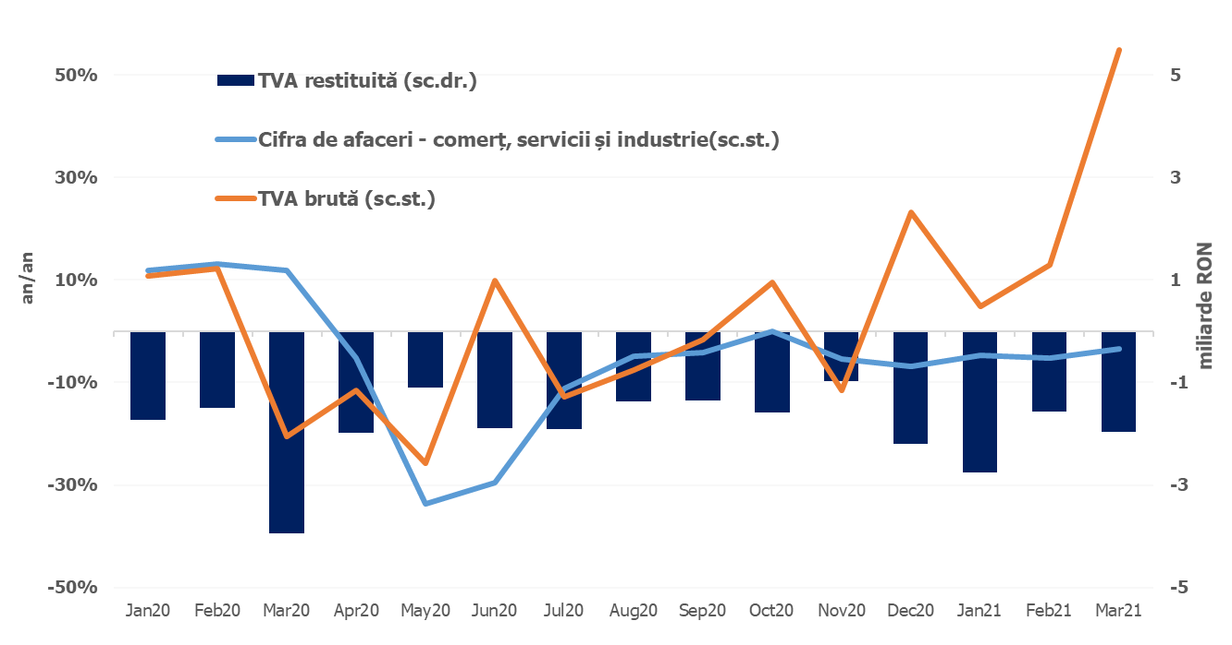
Sursa: MF, INS, calcule proprii
Fig.3 Încasările din taxa pe valoarea adăugată

Veniturile din accize au însumat 7,75 mld lei în ian-mar 2021, în creștere cu 4,4% (an/an), pe fondul evoluției încasărilor din accizele pentru produsele din tutun (+12,3%, an/an), susținută de majorarea accizei la țigarete cu 8,4%. Pe de altă parte, încasările din accizele pentru produse energetice s-au contractat cu 3,3% (an/an), în principal ca urmare a reducerii consumului de carburanți în conjunctura actuală. Evoluția lunară a încasărilor din accize prezintă în general o volatilitate mai ridicată, determinată atât de politica operatorilor economici de antrepozitare fiscală a produselor accizabile, cât și de volatilitatea consumului.

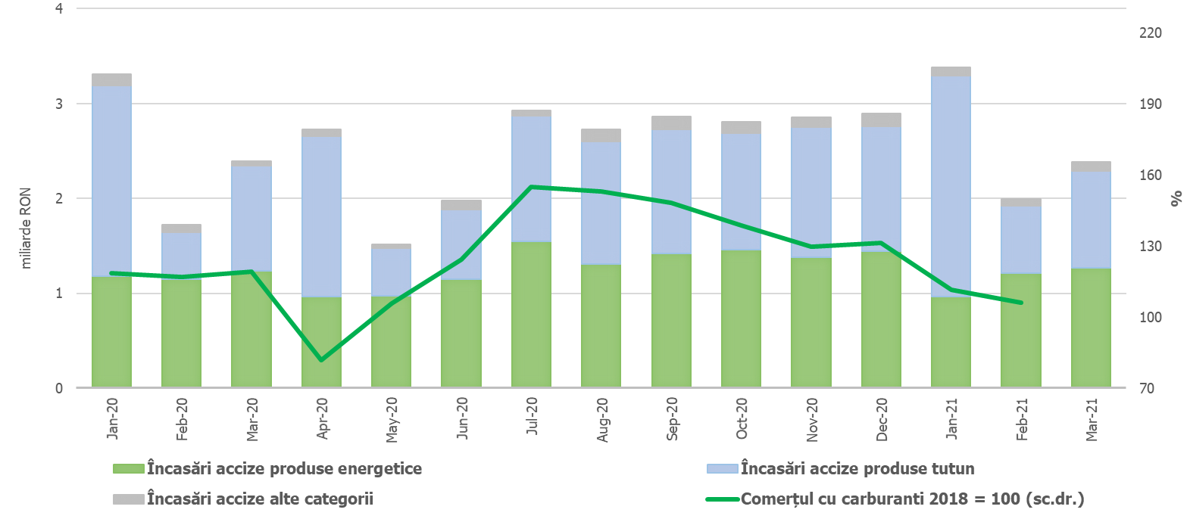
Sursa: MF, INS, calcule proprii
Fig.4 Încasările din accize
Veniturile din impozite și taxe pe proprietate au înregistrat 4,11 mld lei în primele trei luni ale anului 2021, nivel aproape dublu față de cel consemnat în aceeași perioadă a anului trecut. Evoluția se datorează atât unui efect de bază, ca urmare a prorogării termenului de plată al impozitelor în 2020 (de la 31 martie la 30 iunie), cât și unor modificări legislative, intrate în vigoare în ianuarie 2021.
Veniturile nefiscale au însumat 6,29 mld lei în ian-mar 2021, înregistrând o creștere de 14,3% (an/an), această creștere fiind determinată și de înregistrarea sumelor din vânzarea certificatelor de emisii de gaze cu efect de seră, potrivit prevederilor art.10, alin.(1), lit.d) din Ordonanţă de urgenţă a Guvernului nr. 115/2011.
Sumele rambursate de Uniunea Europeană în contul plăților efectuate și donații au totalizat 5,02 mld lei în primele trei luni ale anului 2021, în creștere cu 28,6% față de nivelul înregistrat în aceeași perioadă a anului trecut.

- CHELTUIELILE bugetului general consolidat
Cheltuielile bugetului general consolidat în sumă de 100,42 mld lei au crescut în termeni nominali cu 11,2% comparativ cu aceeași perioadă a anului precedent. Exprimate ca procent din Produsul Intern Brut, cheltuielile pe primele trei luni ale anului 2021 au înregistrat o creștere cu 0,2 puncte procentuale față de aceeași perioadă a anului 2020, de la 8,6% din PIB la 8,8% din PIB. Majorarea cheltuielilor este determinată și de continuarea măsurilor cu caracter excepțional, în domeniul social și economic, pentru diminuarea efectelor negative asupra economiei (3,85 mld lei).
Cheltuielile de personal au însumat 27,74 mld lei, în creștere cu 5,8% comparativ cu aceeași perioadă a anului precedent. Exprimate ca pondere în PIB, cheltuielile de personal reprezintă un nivel de 2,4% din PIB, cu 0,1 puncte procentuale mai puțin față de aceeași perioadă a anului anterior. Din total cheltuielilor de personal, plățile reprezentând stimulentul de risc acordat pentru COVID 19 au fost de 52,1 milioane lei, precum și alte cheltuieli de personal, inclusiv sporuri acordate personalului medical şi auxiliar implicați în activităţile cu pacienţii diagnosticaţi cu COVID-19 de aproximativ 797,7 milioane lei.
Cheltuielile cu bunuri și servicii au fost 13,0 mld lei, în creștere cu 6,7% comparativ cu aceeași perioadă a anului precedent. O creștere se reflectă la bugetul Fondului național unic de asigurări sociale de sănătate de 7,3% față de anul anterior determinată, în principal, de deconturile mai mari pentru plata medicamentelor care fac obiectul contractelor cost-volum rezultat și pentru decontarea serviciilor medicale în ambulatoriu. De asemenea, conform datelor comunicate de ordonatorii principali de credite, 1,8 mld lei din total bunuri și servicii reprezintă plăți pentru medicamente, materiale sanitare, reactivi și alte produse necesare diagnosticării și tratării pacienților infectați cu coronavirusul SARS-CoV-2, precum și plata pentru vaccinuri împotriva Covid -19.
Cheltuielile cu asistența socială au fost de 38,18 mld lei în creștere cu 16,5% comparativ cu aceeași perioadă a anului precedent. Evoluția cheltuielilor cu asistența socială a fost influențată, în principal, de majorarea punctului de pensie de la 1 septembrie 2020 cu 177 lei, respectiv de la 1.265 lei la 1.442 lei. De asemenea, se reflectă și majorarea de la 1 septembrie 2020 a nivelului îndemnizației sociale pentru pensionari garantată de la 704 lei la 800 lei, precum și majorările privind alocațiile de stat pentru copii începând cu 1 ianuarie 2020, cu 1 august 2020 care reprezintă o creștere a alocației cu aprox. 20% mai mare decât cea plătită în luna iulie 2020, precum și cu 1 ianuarie 2021 care reprezintă o creștere a alocației cu aprox. 16% mai mare decât cea plătită în luna decembrie 2020.
Totodată, se continuă plățile pe măsurile care au fost luate cu caracter excepțional, în domeniul social și economic, pentru diminuarea efectelor negative generate de pandemia de COVID 19. Astfel, până la sfârșitul lunii martie, s-au plătit pe măsuri active 699,79 mil lei, respectiv 332,18 mil lei pentru îndemnizații acordate pe perioada suspendării temporare a contractului individual de muncă din inițiativa angajatorului, 100,98 mil lei pentru îndemnizații acordate pentru alți profesioniști și pentru persoanele care au încheiate convenții individuale de muncă care întrerup activitatea ca urmare a efectelor SARS-CoV-2, 103,73 mil lei pentru sume acordate angajatorilor pentru decontarea unei părți a salariului brut al angajaților menținuți în muncă, 15,76 mil lei sume acordate angajatorilor pentru încadrarea în muncă a unor categorii de persoane, precum și 147,13 mil lei îndemnizații acordate pe perioada reducerii temporare a activității pentru profesioniști precum și pentru persoanele care au încheiate convenții individuale de muncă în baza Legii nr.1/2005.
De asemenea, se continuă decontările îndemnizațiilor de asigurări sociale de sănătate pentru concedii medicale în scopul diminuării stocului de plăți restante aferente acestora, astfel că la sfârșitul lunii martie plățile au fost de 900,9 mil lei.
Cheltuielile cu subvențiile au fost de 1,3 mld lei, cea mai mare parte dintre acestea fiind alocate către transporturi, respectiv subvenții pentru transportul călătorilor.
Alte cheltuieli au fost de 1,15 mld lei, reprezentând, în principal, sume aferente titlurilor de plată emise de Autoritatea Națională pentru Restituirea Proprietăților, conform legislației în vigoare, burse pentru elevi și studenți, alte despăgubiri civile, precum și îndemnizații acordate părinților pentru supravegherea copiilor pe perioada închiderii temporare a unităților de învățământ.
Cheltuielile privind proiectele finanțate din fonduri externe nerambursabile (inclusiv subvențiile de la Uniunea Europeană aferente agriculturii) au fost de 5,48 mld lei, cu 20,4% mai mari comparativ cu anul precedent.
Cheltuielile pentru investiții, care includ cheltuielile de capital, precum și cele aferente programelor de dezvoltare finanțate din surse interne și externe, au fost în valoare de 8,06 mld lei, în creștere cu 37,7% comparativ cu aceeași perioadă a anului precedent când a fost în valoare de 5,85 mld lei. De asemenea, se observă o creștere mai accentuată a proiectelor finanțate din fonduri externe nerambursabile postaderare, acestea reprezentând 47,5% din totalul cheltuielilor pentru investiții pe primele trei luni ale anului 2021.
De asemenea, din bugetul Ministerului Afacerilor Interne s-au plătit 99,13 milioane lei pentru achiziționarea de produse - stocuri de urgență medicală, inclusiv scannere termice pentru combaterea răspândirii infecției cu coronavirusul SARS-COV-2.
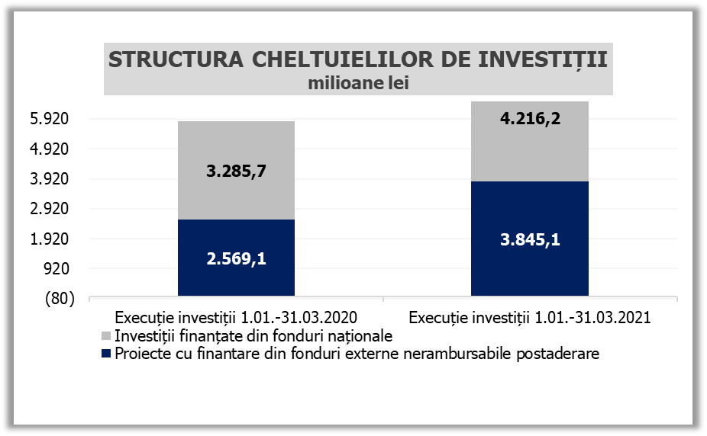
Sursa: MFP
Fig. 5 Structura cheltuielilor de investiții

Evoluția fondului de salarii din economie reflectă dinamicile câștigului salarial mediu brut (6,4%) și a numărului mediu de salariați (-1,3%) înregistrate în perioada dec20-febr21 comparativ cu dec19-febr20.
Dețin o pondere de aproximativ 93% în această categorie.
Veniturile nete din TVA reprezintă diferența dintre TVA colectată sau brută și restituirile de TVA.
(i) modificarea termenului de plată a taxei anuale pe clădiri/terenuri pentru contractele de concesiune, administrare sau folosință pe o durată mai mare de 1 an, de la plata lunară la plata în 2 rate (31 martie si 30 septembrie); (ii) indexarea anuală a impozitelor pentru anumite autovehicule.

